ŠPANĚLSKÁ HOUPAČKA
Prohlédněte si dobovou karikaturu s názvem Španělská houpačka. Co vyjadřuje?
,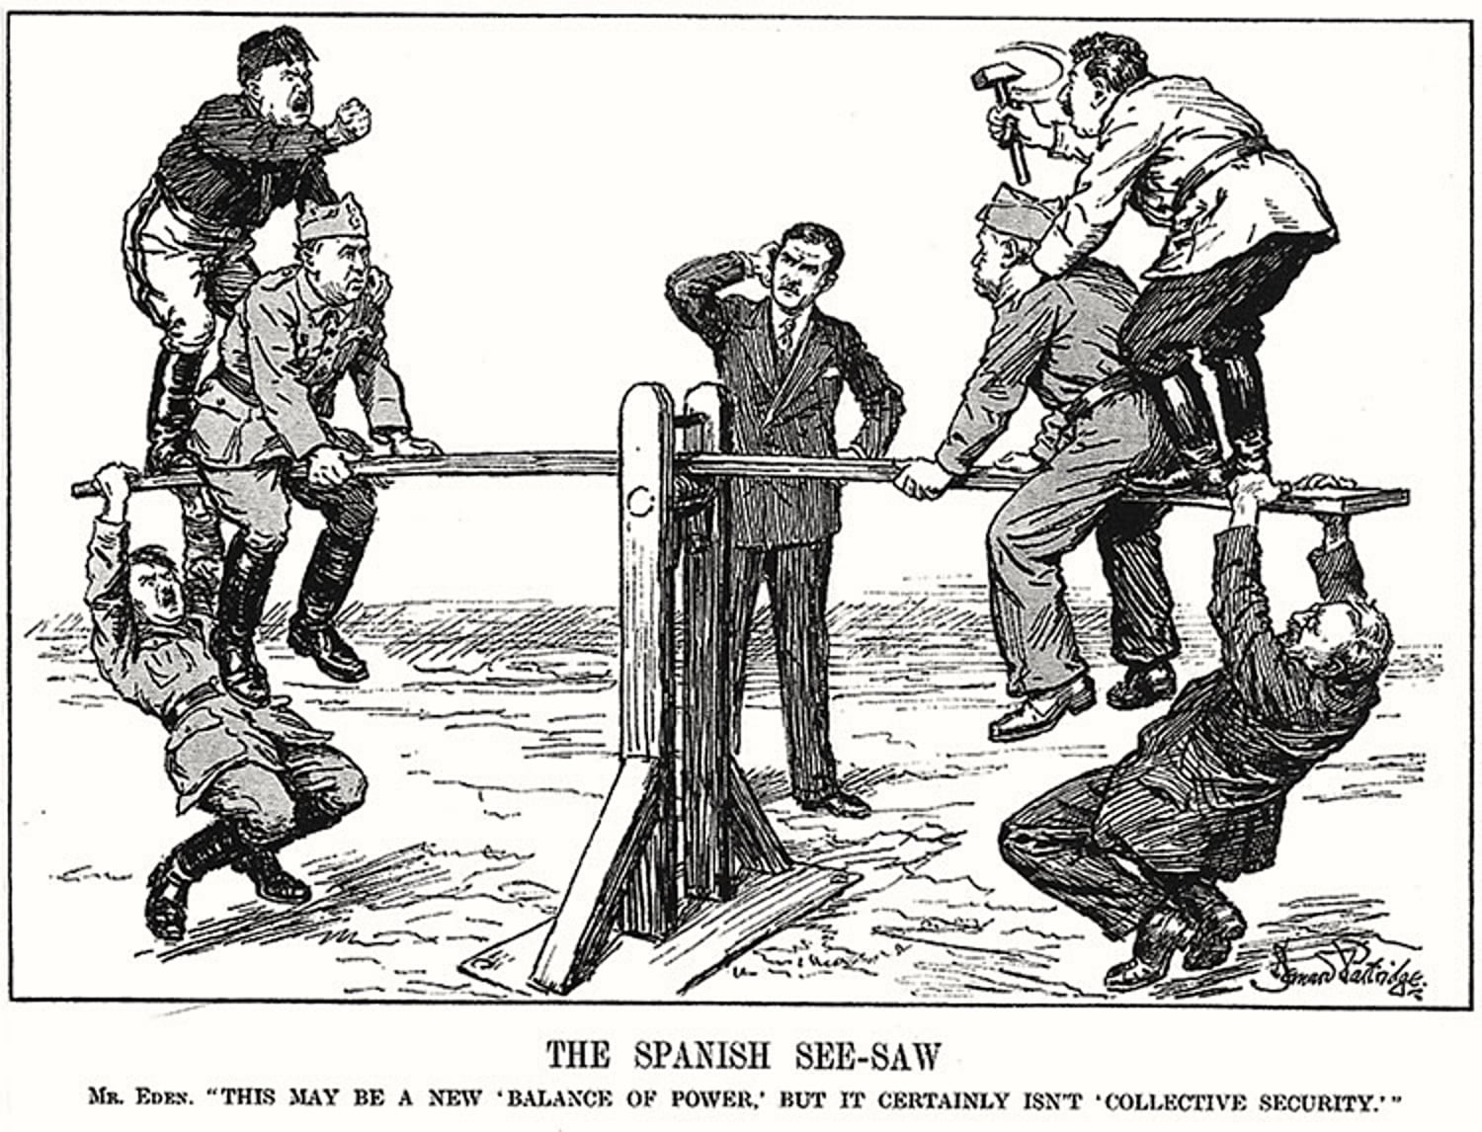
Zdroj: britský humoristický a satirický časopis PUNCH z 2. prosince 1936

Nejprve identifikujte tehdejší politiky vyobrazené na obou stranách houpačky:
Na houpačce proti sobě sedí:
- Odborář a socialista Francisco Largo Caballero, republikánský předseda vlády.
- Nacionalistický generál Francisco Franco, jenž rozpoutal ozbrojený státní převrat.
Soupeřící strany podporují:
- Vůdce italských fašistů Benito Mussolini a kancléř nacistického Německa Adolf Hitler – oba státy poslaly do Španělska vojenskou pomoc a především techniku (tanky, stíhačky, bombardéry, ponorky), zbraně a munici.
- Sovětský komunistický diktátor Josif Vissarionovič Stalin, který organizoval dobrovolnické jednotky interbrigády a francouzský socialista Léon Blum, jež stál v čele Francie, která však vůči Španělsku zachovávala neutralitu.

Uprostřed karikatury stojí zamyšlený britský ministr zahraničí Anthony Eden a říká si: „Může to být nová rovnováha sil, ale rozhodně to není kolektivní bezpečnost.“ Jak si lze jeho výrok vyložit, a co tím říká o tehdejší situaci v Evropě?
Konzervativní vláda Velká Británie se ocitla před nelehkou volbou – kterou z nesvářených stran podpořit?
Pokuste se odhadnout, jaké následky by pro Španělsko, Velkou Británii či celý kontinent mělo vítězství obou stran:
Frankisté Republikáni

Coby jeden z poradců Anthony Edena mu krátkou diplomatickou depeší pomozte v nesnadném rozhodování. Jaké stanovisko ke španělské občanské válce má londýnská vláda zaujmout (uveďte přitom argumenty pro i proti), odhadněte, jaké to pro Velkou Británii a pro Evropu může mít dopady, a navrhněte konkrétní kroky dalšího postupu:

Vážený pane ministře,

v souvislosti s aktuálním děním, jež hýbe Španělskem i celou Evropou, si Vám dovoluji navrhnout

Kritéria: odůvodněné stanovisko – protichůdný argument – odhad dopadů pro Británii/Evropu – návrh dalších kroků
Bonus: Jak by se změnily okolnosti, kdyby se musel Anthony Eden podobně rozhodovat i v září 1938 v souvislosti s krizí v československém pohraničí (a tzv. Mnichovem)?
